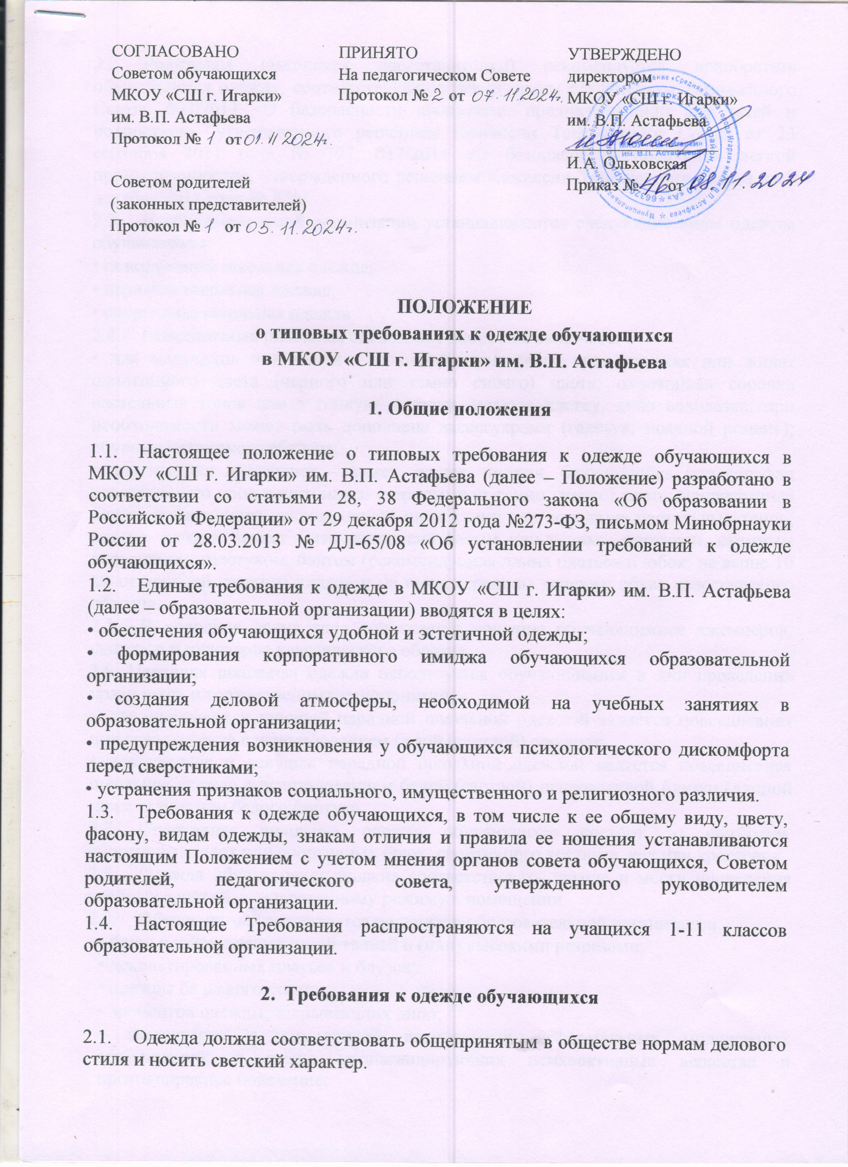СОГЛАСОВАНО  Советом обучающихся  МКОУ «СШ г. Игарки»  им. В.П. Астафьева  Протокол № от  Советом родителей  (законных представителей)  Протокол № от | ПРИНЯТО  На педагогическом Совете Протокол № от | УТВЕРЖДЕНО  директором  МКОУ «СШ г. Игарки»  им. В.П. Астафьева  __________________  И.А. Ольховская  Приказ № от
2.2 Родителям (законным представителям) рекомендуется приобретать обучающимся одежду, соответствующую техническим регламентам Таможенного Союза: 007/2011 «О безопасности продукции, предназначенной для детей и подростков», утвержденного решением Комиссии Таможенного Союза от 23 сентября 2011 года № 797; 017/2011 «О безопасности продукции легкой промышленности», утвержденного решением Комиссии Таможенного Союза от 9 декабря 2011 года № 876.
2.3 В образовательной организации устанавливаются следующие виды одежды обучающихся:
• повседневная школьная одежда;
• парадная школьная одежда ;
• спортивная школьная одежда.
  - Повседневная школьная одежда обучающихся включает:
• для мальчиков и юношей – брюки классического кроя, пиджак или жилет однотонного цвета (черного или темно синего) цвета; однотонная сорочка пастельных тонов или в тонкую полоску, мелкую клетку, либо водолазка; при необходимости может быть дополнена аксессуарами (галстук, поясной ремень); обувь классического образца;
• для девочек и девушек – жакет, жилет, пиджак, брюки, юбка или сарафан классического кроя однотонного (черного или темно синего) цвета; непрозрачная блузка рубашечного покроя длиной ниже талии или водолазка пастельных тонов; платье, которое может быть дополнено белым или черным фартуком, съемным воротником, галстуком, бантом (рекомендуемая длина платьев и юбок: не выше 10 см от верхней границы колена и не ниже середины голени); обувь классического образца.
  - В холодное время года допускается ношение обучающимися джемперов, свитеров и пуловеров классического образца.
2.6. Парадная школьная одежда используется обучающимися в дни проведения праздников и торжественных мероприятий:
• для мальчиков и юношей парадной школьной одеждой является повседневная школьная одежда с использованием белой (светлой) сорочки;
• для девочек и девушек парадной школьной одеждой является повседневная школьная одежда с использованием белой (светлой) непрозрачной блузки (длиной ниже талии) или белого фартука.
  - Спортивная школьная одежда обучающихся состоит из футболки, спортивных шорт или спортивных брюк, спортивного костюма, кед или кроссовок.
  - Одежда обучающихся должна соответствовать погоде и месту проведения учебных занятий, температурному режиму в помещении.
  - Обучающимся запрещается ношение в образовательной организации:
• брюк и юбок с заниженной талией и (или) высокими разрезами;
• декольтированных платьев и блузок;
• одежды бельевого стиля;
• элементов одежды, закрывающих лицо;
• аксессуаров с символикой асоциальных неформальных молодежных объединений, а также пропагандирующих психоактивные вещества и противоправное поведение;
• религиозной одежды, одежды с религиозными атрибутами и (или) религиозной символикой;
• головных уборов в помещении образовательной организации;
• пляжной обуви, обуви на толстой платформе, туфель на высоком каблуке (выше 7 см).

- Порядок введения и механизм поддержки требований к одежде обучающихся

  - Ответственность за ознакомление обучающихся, родителей (законных представителей) с данным Положением и контроль за соблюдением требований к одежде возлагается на классных руководителей.
  - О случае нарушения обучающимися требований к одежде родители (законные представители) должны быть поставлены в известность классным руководителем в течение учебного дня.
  - Настоящее Положение подлежит обязательному исполнению обучающимися и работниками образовательной организации. Несоблюдение обучающимися Положения является нарушением Правил поведения для обучающихся и устава школы.

- Права и обязанности обучающихся по выполнению требований к одежде

  - Обучающийся имеет право выбирать школьную одежду в соответствии с предложенными вариантами.
  - Обучающийся обязан носить повседневную школьную одежду во все дни учебных занятий.
  - В дни проведения торжественных линеек, праздников, обучающиеся надевают парадную одежду.
  - Спортивную одежду в дни уроков физической культуры обучающиеся приносят с собой.
  - Обучающиеся обязаны содержать одежду в чистоте и относиться к ней бережно.
  - Все обучающиеся 1-11 классов должны иметь сменную обувь. Сменная обувь должна быть чистой.

- Права и обязанности родителей (законных представителей) обучающихся

  - Родители имеют право:
• обсуждать на родительских собраниях класса и образовательной организации вопросы, касающиеся школьной одежды, выносить на рассмотрение общешкольного родительского собрания, Управляющего совета предложения по совершенствованию внешнего вида обучающихся образовательно учреждения;
• приглашать на заседания родительского комитета, Управляющего совета, Совета профилактики родителей, дети которых уклоняются от ношения школьной одежды.
  - Родители (законные представители) обязаны:
• приобрести обучающимся школьную одежду согласно данному Положению до начала нового учебного года;
• контролировать внешний вид своих детей;
• следить за состоянием школьной одежды;
• выполнять все пункты данного Положения.

- Ответственность родителей (законных представителей) обучающихся

  - За ненадлежащее исполнение или неисполнение родителями (законными представителями) настоящего Положения родители несут ответственность.

- Права и обязанности классного руководителя

  - Классный руководитель обязан осуществлять ежедневный контроль на предмет ношения обучающимися своего класса школьной одежды и своевременно (в день наличия факта) ставить родителей (законных представителей) в известность о факте нарушения обучающимся Положения.
  - Классный руководитель имеет право обращаться к Совету профилактики или к администрации образовательной организации в случае неоднократного нарушения обучающимися данного Положения.

